UNIVERSIDAD NACIONAL MAYOR DE SAN MARCOS
“FACULTAD DE INGENIERÍA DE SISTEMAS E INFORMÁTICA”
ESCUELA PROFESIONAL DE INGENIERÍA DE SISTEMAS


PROYECTO FIN DE CURSO
SISTEMA DE CONTROL DE ACCESO INTELIGENTE
CURSO:
INTERNET DE LAS COSAS
DOCENTE:
FERMÍN PEREZ, FELIX ARMANDO
INTEGRANTES:
CHUNGA CHEVEZ, AXEL JOSUÉ
MOYA LAUREANO, JUSSEL ENRIQUE
VASQUEZ PELAEZ, FRANCESS JEICOLL

2025
Contenido
1. INTRODUCCIÓN 3
2. RESUMEN 3
3. PROBLEMÁTICA 3
4. SOLUCIÓN PROPUESTA 3
5. OBJETIVOS 3
5.1. OBJETIVOS GENERALES: 3
5.2. OBJETIVOS ESPECÍFICOS: 3
6. ARQUITECTURA POR CAPAS 3
6.1. CAPA DE DISPOSITIVO: 3
6.2. CAPA DE RED: 4
6.2.1. PROTOCOLOS DE COMUNICACIÓN: 4
6.2.2. FLUJO DE COMUNICACIÓN DEL SISTEMA: 4
6.2.3. CASOS DE USO DE COMUNICACIÓN: 4
6.2.4. TIPO DE RED Y CONECTIVIDAD: 5
6.2.5. TOPOLOGÍA DE RED: 5
6.2.6. DIAGRAMA DE ARQUITECTURA DE RED: 6
6.2.7. ESCALABILIDAD DEL SISTEMA: 6
6.2.8. SEGURIDAD EN LA CAPA DE RED: 7
6.2.9. CALIDAD Y SERVICIO Y FIABILIDAD: 7
6.2.10. MIDDLEWARE Y PROCESAMIENTO CENTRALIZADO: 7
6.2.11. VALIDACIÓN, PRUEBAS Y MÉTRICAS DE RENDIMIENTO: 7
6.3. CAPA DE APOYO A SERVICIOS: 8
6.4. CAPA DE APLICACIÓN: 8

INTRODUCCIÓN

RESUMEN

PROBLEMÁTICA
Muchas personas no cuentan con monitoreo continuo de signos vitales, lo que dificulta la detección temprana de problemas de salud.
- VULNERABILIDAD DE MÉTODOS FÍSICOS:
  - El uso de llaves o tarjetas tradicionales conlleva riesgos, ya que estos objetos pueden perderse, ser robados
- FALTA DE AUDITORIA Y REGISTROS CONTABLES:
  - Los sistemas convencionales a menudo carecen de una arquitectura robusta para el registro de eventos
- RIESGO DE SUPLANTACIÓN DE IDENTIDAD:
  - Sin tecnologías avanzadas, los sistemas de acceso son susceptibles a intentos de engaño o "spoofing"
- GESTIÓN REACTIVA Y LENTA:
  - La ausencia de notificaciones en tiempo real impide que los administradores reaccionen de inmediato ante accesos no autorizados o eventos relevantes en el recinto.

SOLUCIÓN PROPUESTA
Se propone un sistema IoT con reconocimiento facial biométrico, autenticación segura, procesamiento local, trazabilidad en tiempo real y gestión centralizada para eliminar suplantación.
- Captura y Actuación Local:
  - Implementa una capa física con sensores de proximidad
- Conectividad de Baja Latencia:
  - Utiliza una infraestructura de red híbrida que emplea el protocolo HTTP REST
- Inteligencia Artificial y Persistencia:
  - Dispone de un motor centralizado que realiza el reconocimiento facial y la detección de vida (anti-spoofing)
- Interfaz de Gestión Administrativa:
  - Ofrece una consola web para el registro de usuarios y visualización de métricas.

OBJETIVOS

OBJETIVOS GENERALES:

OBJETIVOS ESPECÍFICOS:

ARQUITECTURA POR CAPAS

CAPA DE DISPOSITIVO:
Detecta presencia, activa la captura biométrica facial y controla el acceso físico mediante sensores, cámaras y microcontroladores en el borde.

CAPA DE RED:
Garantiza conectividad segura mediante Wi-Fi o Ethernet, empleando protocolos HTTP y MQTT para transmisión cifrada, control remoto y respuesta en tiempo real.

PROTOCOLOS DE COMUNICACIÓN:
  - HTTP REST
    - Usado para transmisión de imágenes (POST /recognize)
    - Modelo request-response sincrónico
    - Payload: imagen JPEG comprimida + metadata del nodo
    - TLS sobre HTTPS garantiza confidencialidad en tránsito
  - MQTT
    - Usado para transmisión de imágenes (POST /recognize)
    - Modelo request-response sincrónico
    - Payload: imagen JPEG comprimida + metadata del nodo
    - TLS sobre HTTPS garantiza confidencialidad en tránsito
  - ¿Por qué ambos?
    - HTTP REST → canal pesado pero confiable para datos grandes (imagen)
    - MQTT → canal ligero y reactivo para señales de control (abrir/cerrar/alerta)

FLUJO DE COMUNICACIÓN DEL SISTEMA:
  - Detección: Sensor ToF detecta presencia ≤ 1.5 m → activa ESP32-S3 desde Deep Sleep
  - Captura: Cámara captura frame facial → ESP32 comprime JPEG (20–80 KB)
  - Transmisión HTTP: POST /api/v1/recognize vía HTTPS al servidor (PC local)
  - Procesamiento IA: PC ejecuta Liveness Detection + comparación de embeddings en BD
  - Decisión: Servidor publica resultado en topic MQTT acceso/puerta/{id}/comando con payload GRANT o DENY
  - Actuación: ESP32 recibe comando → activa Servo SG90 → log en MicroSD
  - Confirmación: ESP32 publica confirmación → PC actualiza BD y envía notificación

CASOS DE USO DE COMUNICACIÓN:
Caso | Protocolo Activo | Resultado
Acceso autorizado | HTTP POST MQTT GRANT | Puerta abre, log registrado
Intento sospechoso | HTTP POST MQTT DENY + ALERT | Puerta bloqueada, alerta Push/Email
Nodo sin conectividad | Watchdog detecta timeout MQTT | Modo OFFLINE_EMERGENCY:  TFID/teclado local

TIPO DE RED Y CONECTIVIDAD:
El sistema de control de acceso inteligente utiliza principalmente una red Wi-Fi para la comunicación entre los dispositivos IoT y el servidor central. Esta tecnología permite transmitir datos biométricos en tiempo real, facilitando la autenticación rápida y el monitoreo remoto del sistema.
Además, se considera el uso de:
  - Bluetooth: utilizado para la configuración inicial y emparejamiento de dispositivos.
  - Ethernet (opcional): empleado en casos donde se requiere mayor estabilidad y velocidad de conexión.
  - La conectividad entre dispositivos permite que componentes como la ESP32-CAM, sensores y el servidor trabajen de manera integrada dentro de la arquitectura IoT.

TOPOLOGÍA DE RED:
El sistema utiliza una arquitectura cliente-servidor, donde los dispositivos IoT actúan como clientes que envían información al servidor central.
Componentes principales:
  - ESP32-CAM: captura imágenes faciales y datos del usuario.
  - Router Wi-Fi: permite la comunicación entre dispositivos.
  - Raspberry Pi / Servidor: procesa la información biométrica y administra el sistema.
  - Base de datos: almacena registros de acceso e información de usuarios.
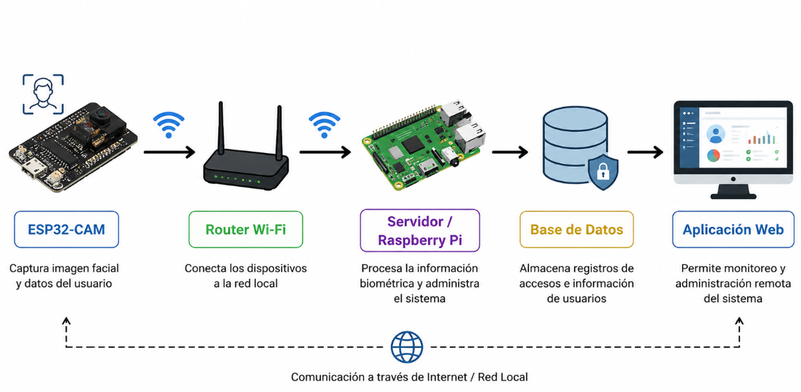
  - Aplicación web: permite el monitoreo y administración remota.

DIAGRAMA DE ARQUITECTURA DE RED:
La arquitectura de red está compuesta por distintos elementos interconectados que permiten el funcionamiento del sistema IoT.
  - Componentes:
    - Sensores y ESP32-CAM
    - Red Wi-Fi
    - Router
    - Raspberry Pi o servidor
    - Broker MQTT
    - Base de datos
    - Dashboard o Aplicación Web
  - Funcionamiento:
    - La ESP32-CAM detecta y captura el resotro.
    - La información se transmite mediante Wi-Fi.
    - El servidor procesa los datos biométricos.
    - El sistema valida la identidad.
    - Se registra el acceso en la base de datos.
    - La aplicación web muestra el estado y registros en tiempo real.
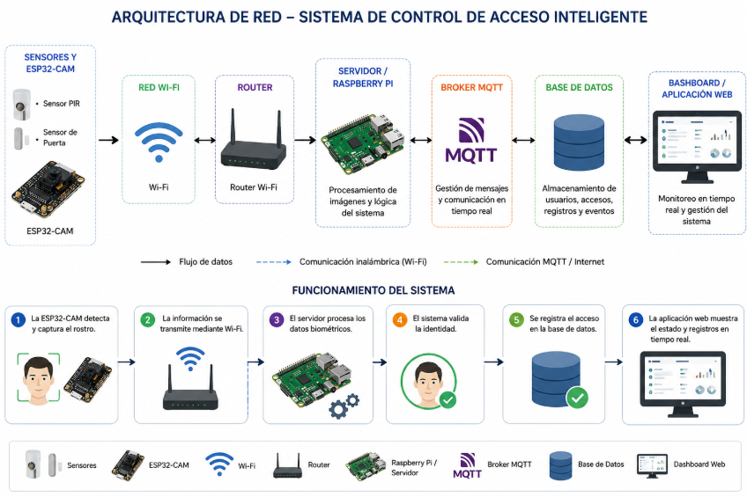

ESCALABILIDAD DEL SISTEMA:
El sistema fue diseñado con una arquitectura escalable, permitiendo integrar nuevos dispositivos IoT sin afectar el funcionamiento general.
  - Características:
    - Integración de nuevos nodos fácilmente.
    - Detección automática de dispositivos.
    - Configuración dinámica mediante red.
    - Posibilidad de actualización remota.
    - Expansión a múltiples accesos o sedes.
Gracias a esta escalabilidad, el sistema puede crecer según las necesidades de seguridad y control de acceso de la organización.

SEGURIDAD EN LA CAPA DE RED:
Cifrado de Extremo a Extremo: Implementación estricta de protocolos TLS/HTTPS para el envío de imágenes pesadas vía HTTP REST, e encriptación TLS, MQTTS, para los comandos de actuación de la cerradura.
Autenticación de Nodos: Uso de JWT, JSON Web Tokens, con rotación dinámica para verificar la identidad de cada ESP32-CAM antes de permitirle publicar o suscribirse al Broker MQTT.
Mitigación de Amenazas de Red: La segmentación y el túnel cifrado previenen vulnerabilidades críticas del IoT, como ataques Man-in-the-Middle y Sniffing, garantizando que el vector biométrico sea ilegible si se intercepta el tráfico Wi-Fi.

CALIDAD Y SERVICIO Y FIABILIDAD:
  - Priorización de comandos críticos haciendo uso de QoS 1 o QoS 2 para garantizar la entrega confiable de comandos críticos al ESP32.
  - Retransmisión segura realizando el Reenvío automático de órdenes ante fallos o micro-cortes de red.
  - Autenticación de Nodos haciendo la Implementación de JWT con rotación dinámica para validar cada ESP32-CAM.
  - Control de acceso, solo los dispositivos autenticados pueden comunicarse con el Broker MQTT.
  - Seguridad de red con la Segmentación y cifrado para prevenir ataques como Man-in-the-Middle y Sniffing.

MIDDLEWARE Y PROCESAMIENTO CENTRALIZADO:
  - Orquestación y Lógica de Negocio, el middleware centraliza la lógica de negocio y funciona como el intermediario inteligente entre la infraestructura de transmisión y los servicios finales.
  - Inferencia Biométrica Centralizada, aloja el motor de Inteligencia Artificial encargado de ejecutar el reconocimiento facial y los algoritmos de detección de vida, Liveness Detection, Anti-Spoofing.
  - Persistencia Segura de Datos, se encarga de gestionar de forma eficiente la conexión con bases de datos oracle para almacenar de manera segura los registros de acceso, logs inmutables y las imágenes de evidencia.

VALIDACIÓN, PRUEBAS Y MÉTRICAS DE RENDIMIENTO:
  - Precisión Biométrica, evaluación de FAR y FRR para optimizar seguridad y experiencia del usuario legítimo.
  - Seguridad Anti-Spoofing, validación mediante pruebas de ataques físicos simulados y verificación de protección criptográfica TLS.
  - Rendimiento de red, evaluación de latencia asegurando tiempos de respuesta sostenidos inferiores a 500 ms bajo diferentes condiciones de carga de red Wi-Fi.
  - Resiliencia operativa, pruebas de fallos controlados para certificar continuidad local segura y preservación de registros.

CAPA DE APOYO A SERVICIOS:
Procesa reconocimiento facial, detección de vida, validación de identidad, reglas de autorización y almacenamiento seguro de logs y evidencias.

CAPA DE APLICACIÓN:
Proporciona gestión integral de usuarios, monitoreo centralizado, auditoría de accesos, análisis de métricas y alertas inmediatas ante eventos sospechosos.
